SEGUICI

PANTELLERIA
L’ISOLA DELLA VITA LENTA - TRA DAMMUSI E PASSITO

VOLO DA BARI SABATO
DAL 13 LUGLIO AL 7 SETTEMBRE 2024
8 GIORNI | 7 NOTTI
DA € 699 p.p

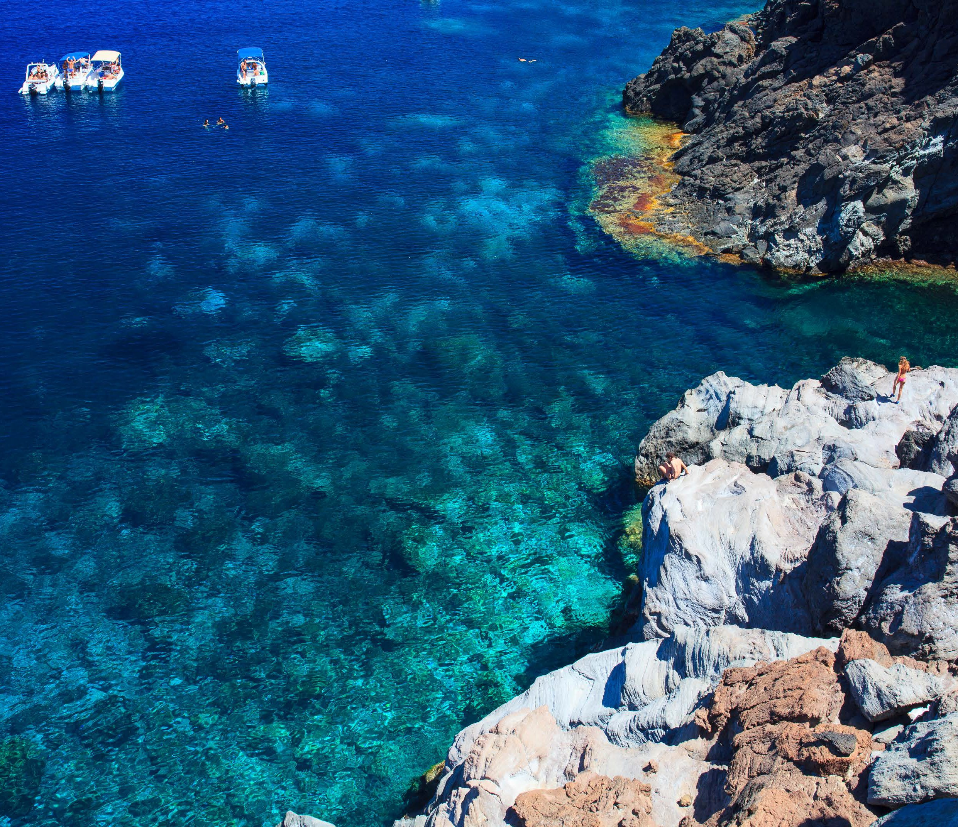
LA QUOTA COMPRENDE
- Volo diretto da Bari
- Bagaglio Stiva da 15 kg + Mano 8 kg
- 7 notti in solo pernottamento
- Biancheria da bagno da letto e da cucina, utenze
- Tasse aeroportuali e oneri accessori (€59.p.p.)
- Quota iscrizione (€40 p.p.) comprensiva di assicurazione medico bagaglio
LA QUOTA NON COMPRENDE
- Tassa di soggiorno da pagare in loco
- Forfait servizi € 20,00 a persona, include trasferimenti da/per aeroporto e pulizie finali, da pagare in loco
- Assicurazione annullamento inscindibile pari al 2,9% dell’importo totale della pratica
- Servizi extra da pagare in loco
- Tutto quanto non indicato nella “LA QUOTA COMPRENDE”

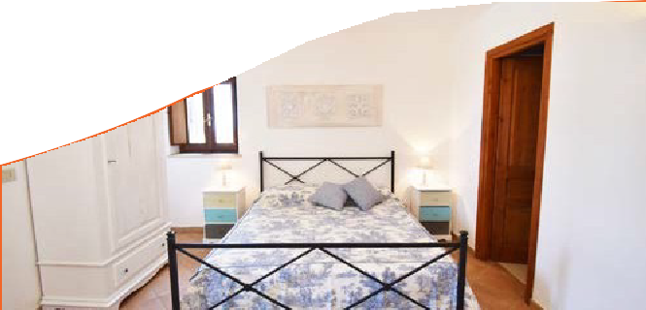
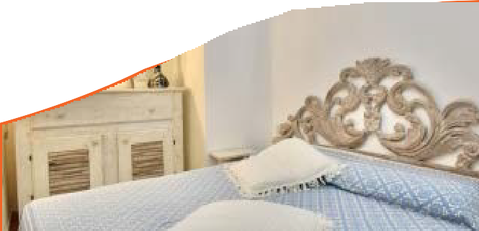
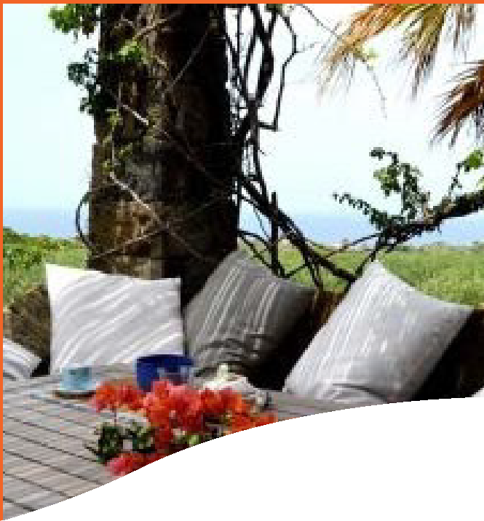
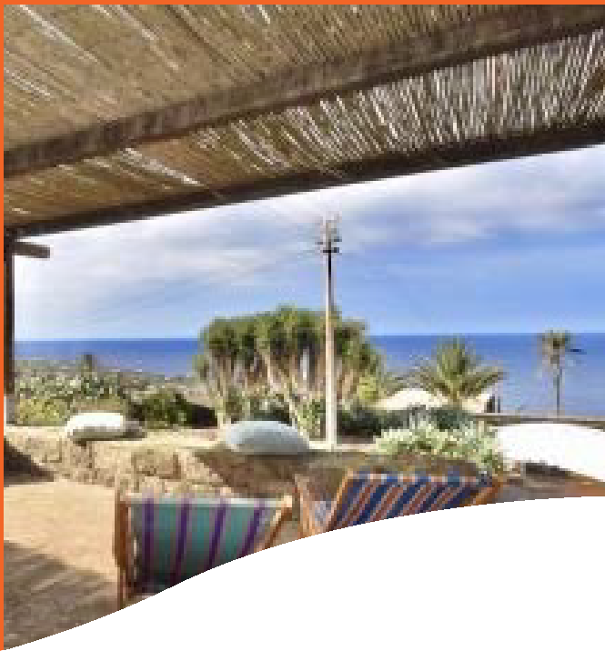
SOGGIORNO  DAL - AL |  | DAMMUSI CLASSIC
 |  | BASE 2 QUOTA P.P. | 3° LETTO ADULTO | 4° LETTO ADULTO | 3°/4° LETTO BAMBINO (5-  14 N.C.) | 3°/4° LETTO BAMBINO (2-5 N.C.)
13/7 | 20/7 | 734 | 642 | 576 | 524 | 396
20/7 | 27/7 | 750 | 655 | 588 | 535 | 404
27/7 | 3/8 | 799 | 702 | 632 | 579 | 444
3/8 | 10/8 | 952 | 817 | 727 | 688 | 483
10/8 | 17/8 | 997 | 879 | 786 | 746 | 532
17/8 | 24/8 | 963 | 846 | 752 | 712 | 499
24/8 | 31/8 | 799 | 702 | 632 | 579 | 444
31/8 | 7/9 | 743 | 682 | 620 | 547 | 412
7/9 | 14/9 | 699 | 654 | 594 | 524 | 396

MAP-MARKED-ALT PANTELLERIA

SOGGIORNO  DAL - AL |  | DAMMUSI COMFORT
 |  | BASE 2 QUOTA P.P. | 3° LETTO ADULTO | 4° LETTO ADULTO | 3°/4° LETTO BAMBINO (5-  14 N.C.) | 3°/4° LETTO BAMBINO (2-5 N.C.)
13/7 | 20/7 | 798 | 684 | 605 | 567 | 396
20/7 | 27/7 | 798 | 699 | 618 | 579 | 404
27/7 | 3/8 | 866 | 746 | 663 | 624 | 444
3/8 | 10/8 | 1041 | 887 | 798 | 739 | 483
10/8 | 17/8 | 1099 | 952 | 859 | 799 | 532
17/8 | 24/8 | 1079 | 919 | 826 | 766 | 499
24/8 | 31/8 | 866 | 746 | 663 | 624 | 444
31/8 | 7/9 | 796 | 734 | 657 | 592 | 412
7/9 | 14/9 | 771 | 703 | 629 | 567 | 396

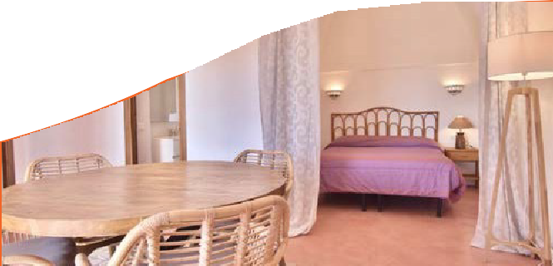
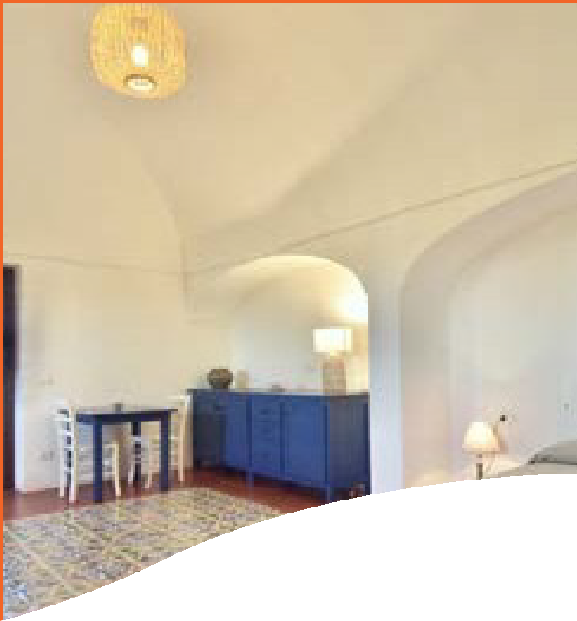
SOGGIORNO DAL - AL |  | TENUTA BUKKARUM
 |  | CAMERA COMFORT | CAMERA DELUXE
 |  | BASE 2 QUOTA P.P. | BASE 2 QUOTA P.P. | 3° LETTO ADULTO | 3° LETTO BAM-  BINO (5-14 N.C.)
13/7 | 20/7 | 847 | 890 | 748 | 396
20/7 | 27/7 | 865 | 910 | 764 | 404
27/7 | 3/8 | 982 | 1034 | 863 | 444
3/8 | 10/8 | 1098 | 1182 | 978 | 483
10/8 | 17/8 | 1191 | 1259 | 1047 | 532
17/8 | 24/8 | 1158 | 1226 | 1014 | 499
24/8 | 31/8 | 982 | 1034 | 863 | 444
31/8 | 7/9 | 885 | 931 | 781 | 412
7/9 | 14/9 | 847 | 890 | 748 | 396
MAP-MARKED-ALT PANTELLERIA

SOGGIORNO DAL - AL |  | HOTEL COSSYRA
 |  | CAMERA CLASSIC |  |  | CAMERA COMFORT
 |  | BASE 2 | 3°/4° LETTO ADULTO | 3°/4° LETTO CHD 2-11 ANNI N.C. | BASE 2 | 3°/4° LETTO ADULTO | 3°/4° LETTO CHD 2-11 ANNI N.C.
13/7 | 20/7 | 897 | 763 | 647 | 975 | 811 | 681
20/7 | 27/7 | 997 | 829 | 697 | 1067 | 878 | 732
27/7 | 3/8 | 1052 | 879 | 744 | 1123 | 930 | 780
3/8 | 10/8 | 1126 | 943 | 801 | 1234 | 1018 | 855
10/8 | 17/8 | 1186 | 1010 | 863 | 1312 | 1088 | 919
17/8 | 24/8 | 1167 | 977 | 830 | 1279 | 1055 | 886
24/8 | 31/8 | 1052 | 879 | 744 | 1123 | 930 | 780
31/8 | 7/9 | 1020 | 847 | 712 | 1091 | 897 | 748
7/9 | 14/9 | 897 | 763 | 647 | 975 | 811 | 681

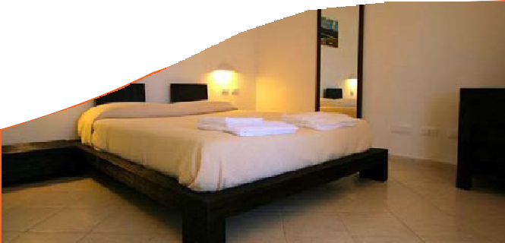
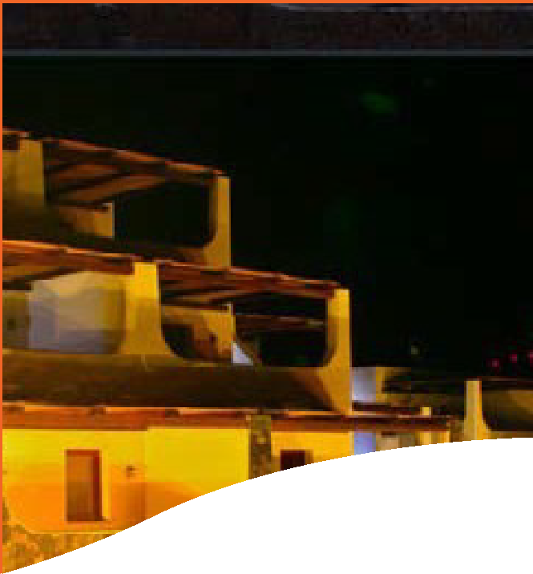
SOGGIORNO DAL - AL |  | KUDDIE ROSSE
 |  | BASE 2 QUOTA P.P. | 3°/4° LETTO ADULTO | 3°/4° LETTO BAMBINO (2-16 ANNI N.C.)
13/7 | 20/7 | 838 | 633 | 408
20/7 | 27/7 | 857 | 647 | 417
27/7 | 3/8 | 898 | 693 | 457
3/8 | 10/8 | 1090 | 803 | 496
10/8 | 17/8 | 1163 | 864 | 546
17/8 | 24/8 | 1130 | 831 | 512
24/8 | 31/8 | 898 | 693 | 457
31/8 | 7/9 | 795 | 625 | 425
7/9 | 14/9 | 770 | 599 | 408
MAP-MARKED-ALT PANTELLERIA

SOGGIORNO DAL - AL |  | HOTEL MURSIA
 |  | CAMERA SUPERIOR |  |  | SUITE
 |  | BASE 2 | 3°/4° LETTO ADULTO | 3°/4° LETTO CHD 2-11 ANNI N.C. | BASE 2 | 3°/4° LETTO ADULTO | 3°/4° LETTO CHD 2-11 ANNI N.C.
13/7 | 20/7 | 997 | 849 | 709 | 1269 | 1016 | 828
20/7 | 27/7 | 1053 | 868 | 725 | 1298 | 1039 | 847
27/7 | 3/8 | 1109 | 920 | 773 | 1361 | 1096 | 899
3/8 | 10/8 | 1394 | 1130 | 935 | 1744 | 1375 | 1110
10/8 | 17/8 | 1479 | 1205 | 1002 | 1843 | 1460 | 1184
17/8 | 24/8 | 1446 | 1172 | 969 | 1810 | 1426 | 1151
24/8 | 31/8 | 1096 | 920 | 773 | 1361 | 1096 | 899
31/8 | 7/9 | 988 | 833 | 702 | 1221 | 988 | 813
7/9 | 14/9 | 955 | 797 | 672 | 1166 | 945 | 777

